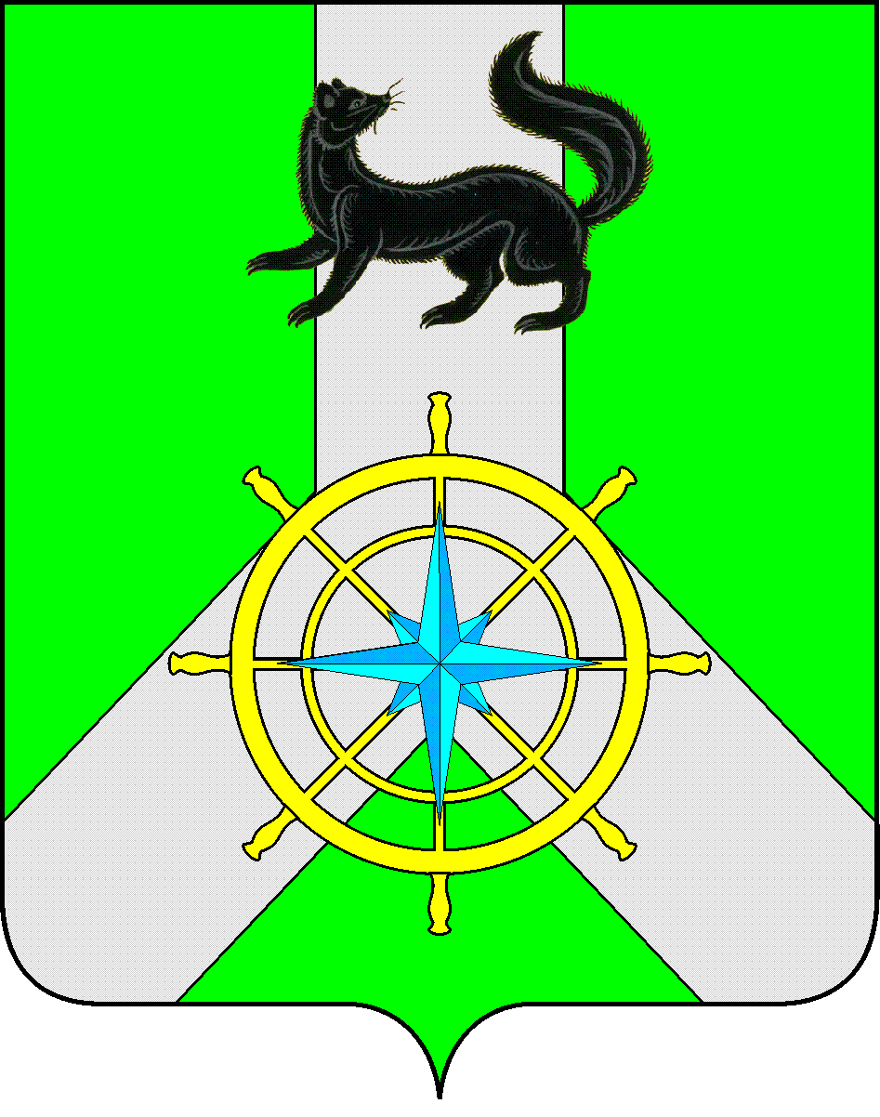
Р О С С И Й С К А Я Ф Е Д Е Р А Ц И Я
И Р К У Т С К А Я О Б Л А С Т Ь
К И Р Е Н С К И Й М У Н И Ц И П А Л Ь Н Ы Й Р А Й О Н
Д У М А
РЕШЕНИЕ №88/7
30 сентября 2020 г. | г. Киренск

О внесении изменений в решение Думы Киренского муниципального района от 25 декабря 2019 года №26/7 «О бюджете муниципального образования Киренский район на 2020 год и плановый период 2021 и 2022 годов»

В соответствии со ст.ст.15, 187 Бюджетного Кодекса Российской Федерации, ст. ст. 15, 52 Федерального Закона от 06.10.2003 года № 131-ФЗ «Об общих принципах организации местного самоуправления в Российской Федерации», ст. 21 Положения о бюджетном процессе в муниципальном образовании Киренский район, утвержденного Решением Думы Киренского района от 30.05.2014 г. № 33/5, руководствуясь ст.25,54 Устава муниципального образования Киренский район,

ДУМА РЕШИЛА:

- Пункт 1 статьи 1 изложить в следующей редакции:
Утвердить основные характеристики бюджета муниципального образования Киренский район (далее муниципального района) на 2020 год :
- Общий объем доходов бюджета муниципального района в сумме – 1098070,3 тыс. руб., в том числе безвозмездные перечисления в сумме – 680691,4 тыс. руб., из них объем межбюджетных трансфертов из областного и федерального бюджета – 665397 тыс. руб., объем межбюджетных трансфертов из бюджетов поселений – 4887,4 т.р.
- Общий объем расходов бюджета в сумме – 1148225,5 тыс. руб.
- Размер дефицита бюджета муниципального района в сумме – 16922,5 тыс. руб., или 5,2% утвержденного общего объема доходов без учета утвержденного объема безвозмездных поступлений и поступлений налоговых доходов по дополнительным нормативам отчислений.
Увеличить размер дефицита бюджета муниципального района за счет снижения остатков средств на счетах по учету средств местного бюджета по состоянию на 01.01.2020 года в сумме 33232, 7 тыс. рублей. Общий объем размера дефицита бюджета муниципального района установить 50155,2 тыс. рублей.
Направить на покрытие дефицита бюджета поступления из источников внутреннего финансирования дефицита бюджета в соответствии с приложением №1 к данному решению.
- Статью 3 изложить в следующей редакции:
Установить прогнозируемые доходы бюджета муниципального образования Киренский район на 2020 год и плановый период по классификации доходов бюджетов РФ в объеме в соответствии с приложением №4 к данному решению.
- Пункт 1 Статьи 4 изложить в следующей редакции:
Утвердить перечень главных администраторов доходов бюджета МО Киренский район – органов местного самоуправления муниципального образования Киренский район в соответствии с приложением №6 к данному решению.
- Статью 5 изложить в следующей редакции:
Утвердить объем межбюджетных трансфертов, прогнозируемых к получению из других бюджетов бюджетной системы Российской Федерации в 2020 году в сумме - 670284,4 тыс. руб., в соответствии с приложением №8 к данному решению.
- Статью 6 изложить в следующей редакции:
Утвердить распределение бюджетных ассигнований по разделам и подразделам классификации расходов бюджетов Российской Федерации на 2020 год и плановый период в соответствии с приложением №10 к данному решению.
Утвердить распределение бюджетных ассигнований на 2020 год и плановый период по целевым статьям (муниципальным программам и непрограммным направлениям деятельности), группам (группам и подгруппам) видам расходов, разделам, подразделам классификации расходов бюджетов Российской Федерации, в соответствии с приложением №12 к данному решению.
Утвердить ведомственную структуру расходов бюджета на 2020 год и плановый период в соответствии с приложением №14 к данному решению.
- Статью 8 изложить в следующей редакции:
Установить общий объем бюджетных ассигнований на исполнение обязательств МО Киренский район:
- в связи с осуществлением органами местного самоуправления полномочий по решению вопросов местного значения в 2020году – 1120662,2 тыс. руб., в 2021 году - 1025910,3 тыс. руб., в 2022 году - 1031030,3 тыс. руб.
- в связи с исполнением органами местного самоуправления переданных отдельных государственных полномочий в 2020году – 22675,9 тыс. руб., в 2021 году - 21424,2 тыс. руб., в 2022 году - 21461 тыс.руб.
- в связи с исполнением переданных с поселений полномочий в 2020году – 4887,4 тыс. руб., в 2021 году - 4312,3 тыс.руб., в 2022 году - 4312,3 тыс.руб.
Установить перечень переданных отдельных государственных полномочий в соответствии с приложением №18 к данному решению.
Установить перечень полномочий переданных на исполнение с поселений, входящих в состав Киренского района в соответствии с приложением №18-1 к данному решению.
- Статью 9 изложить в следующей редакции:
Утвердить объем бюджетных ассигнований на финансовое обеспечение реализации муниципальных программ на 2020 год и плановый период в соответствии с приложением №20 к данному решению.
- Статью 12 изложить в следующей редакции:
Утвердить объем межбюджетных трансфертов, предоставляемых из бюджета муниципального образования Киренский район бюджетам поселений в 2020 году в сумме – 76770 тыс.руб., в 2021 году – 59903,2 тыс.руб., в 2022 году – 59869,8 тыс.руб.
- Статью 18 изложить в следующей редакции:
Утвердить верхний предел муниципального внутреннего долга по состоянию на 1 января 2021 года в размере – 28922,5 тыс. руб. в том числе по муниципальным гарантиям – 0 рублей, на 1 января 2022 года в размере – 52504,3 тыс. руб., в том числе по муниципальным гарантиям – 0 рублей, на 1 января 2023 года в размере – 76598,5 тыс. руб. в том числе по муниципальным гарантиям – 0 рублей.
Установить предельный объем муниципального долга:
В 2020 году в размере - 145905,75 тыс. руб., 2021 году в размере - 156903,6 тыс. руб., 2022 году в размере - 165514,5 тыс. руб.
- Статью 19 изложить в следующей редакции:
Утвердить программу муниципальных заимствований на 2020 год и плановый период в соответствии с приложением №31 к данному решению.
- Статью 28 изложить в следующей редакции:
Установить, что из бюджета МО Киренский район бюджетам поселений предоставляются следующие иные межбюджетные трансферты на решение вопросов местного значения городских и сельских поселений Киренского муниципального района:
- создание условий для массового отдыха жителей поселения и организация обустройства мест массового отдыха населения, включая обеспечение свободного доступа граждан к водным объектам общего пользования и их береговым полосам.
- на восстановление мемориальных сооружений и объектов, увековечивающих память погибших при защите Отечества за счет иных межбюджетных трансфертов из областного бюджета.
- на организационное и материально-техническое обеспечение подготовки и проведения муниципальных выборов (выборы главы муниципального образования).
Распределение иных межбюджетных трансфертов определено приложением №36 к данному решению.
- Решение подлежит официальному опубликованию в газете «Ленские зори» и размещению на официальном сайте администрации Киренского муниципального района www.kirenskrn.irkobl.ru в разделе «Дума Киренского района».
- Решение вступает в действие со дня официального опубликования (обнародования).

Председатель
Думы Киренского муниципального района О.Н.Аксаментова

Мэр
Киренского муниципального района К.В.Свистелин

